**infcom.ch | Dynamische Website**

Projektteam: Eline Gehri, Linus Wälti

Name der Site: Getu STV Brugg

# Projektbeschreibung

Was ist der Zweck der Site? Welche Informationen und Interaktionen sollen zur Verfügung gestellt werden? Um welche Arten von Inhalten geht es (Bilder, Text, Benutzergenerierte Inhalte,...)? Wie viele dieser Inhalte müssen noch (von wem) erstellt oder überarbeitet werden? Inwiefern ist der Einsatz von JavaScript für den Zweck der Seite nötig oder zumindest sinnvoll? Gibt es einen Auftraggeber (falls ja: Details angeben, Konditionen des Auftrags, vorgängige Absprachen,...)? Wird die Site tatsächlich online gehen?

Das Ziel ist, eine Website für den Geräteturnverein des STV Brugg zu erstellen. Es soll allem voran eine informative Site sein und als offizielle Website des Vereins dienen. Leute, die an dem Verein interessiert sind oder Mitglieder, die spezifische Informationen suchen, sollen diese schnell finden und die Site mit einem positiven Eindruck verlassen.

Es sollen alle nötigen Informationen zum Training sowie zu aktuellen Anlässen, wie zum Beispiel Wettkämpfen zu finden sein. Der Verein und die Turnerinnen sollten zudem vorgestellt werden, um auch interessierte neue Turnerinnen anzusprechen. Zu den verschiedenen Gruppen und dem Leiterteam soll es eine eigene Unterseite geben, auf der auch die Geschichte des Vereins kurz vorgestellt wird.

Ein wichtiger Teil werden natürlich auch die Fotos sein. Die Galerie soll ebenfalls eine eigene Unterseite bekommen.

Es existiert bereits eine kleinere Website mit einigen Inhalten. An dieser werden wir uns auch grösstenteils für die Aufteilung der Inhalte orientieren (<https://getubrugg.wixsite.com/getubrugg> ). Einige Texte können von dort übernommen werden. Sie werden nur noch etwas umgeschrieben und angepasst, da sie schon etwas älter sind. Auch gibt es bereits Fotos, da viele davon an den Wettkämpfen gemacht wurden. Einige wurden aber auch noch für dieses Projekt aufgenommen. Aktuelle Informationen zu z. B. Wettkämpfen müssen noch geschrieben und dann auch laufend aktualisiert werden.

JavaScript wird genutzt, um die Seite abwechslungsreicher zu gestalten und weniger aufwändig für die Aktualisierung zu machen. So erleichtert beispielsweise das Updaten von Jahreszahlen die zukünftige Instandhaltung der Seite, da an etwas weniger gedacht werden muss.

Die Site wird zwar für den Turnverein gemacht, jedoch gibt es keinen offiziellen Auftrag. Uns wurde daher freie Hand gelassen. Das Ziel ist jedoch, dass die Website online geht.

# Inhalt

Welche Inhalte sind auf der Site verfügbar? Wieso wurden genau diese Inhalte gewählt? Wer hat welche Inhalte erstellt? Wie wurden Inhalte erstellt und/oder überarbeitet und warum? Wie ist die Quellenlage für nicht selbst erstellte Inhalte?  
Hinweis: Urheberrechtlich geschützte Inhalte dürfen nicht verwendet werden. Quellenangaben für Inhalte unter public license bitte direkt auf der Site. Für eigene Inhalte ggf. Copyright angeben.

Die Site ist auf Unterseiten unterteilt, die wiederum aus kleinen Onepagern bestehen.

Die Unterseiten beinhalten:

Home

Hier findet man aktuelle News und wichtige Informationen auf einen Blick. Beispielsweise gibt es eine Box mit «Wettkämpfe». Wird daraufgeklickt, wird man direkt an den richtigen Ort der Website geleitet. Es war uns wichtig, dass man alle wichtigen Informationen schnell findet, ohne sich durch die ganze Website klicken zu müssen. Dafür erschien eine Verlinkung die perfekte Lösung.

Am oberen Teil findet man eine Slideshow mit aktuellen Bildern. So kann schnell ein Eindruck des Vereins gewonnen werden und der Wiedererkennungswert wird erhöht.

Die Inhalte auf dieser Seite stehen zum Teil schon fest, anders muss laufend aktualisiert werden.

Über uns

Hier werden die verschiedenen Gruppen eingeführt, die an Wettkämpfen turnen. Sie sind nach Kategorien unterteilt und beinhalten auch ein Foto mit den Turnerinnen.

Auch das Leiterteam und die Mitwirkenden der Organisation des Vereines werden hier vorgestellt, zusammen mit ihren verschiedenen Ausbildungen im Bereich GETU und J&S. Natürlich darf auch der geschichtliche Hintergrund des Vereins nicht fehlen.

Ein Teil dieser Inhalte existiert bereits und wird uns zur Verfügung gestellt. Einige Fotos wurden noch gemacht, andere noch bearbeitet und die Texte nochmals überarbeitet.

Training

Hier werden die verschiedenen Trainingsgruppen eingeführt. Es wird erklärt, wer wann turnt und wie man teilnehmen kann.

Auch findet man eine Beschreibung zum Schnuppertraining. Es wird kurz erklärt, wer sich anmelden kann, was das GETU überhaupt ist und wann die Schnuppertrainings sind.

Fotos

Hier werden die Fotos der letzten Wettkämpfe gesammelt. Sie sind in die Jahre aufgeteilt. Wenn man daraufklickt, öffnet sich eine Galerie mit den Fotos.

Kontakt

Hier werden Kontaktdaten sowie der Trainingsort hinterlegt.

Viele Texte existierten schon und konnten übernommen werden von <https://getubrugg.wixsite.com/getubrugg>, die Fotos wurden persönlich aufgenommen oder zu Verfügung gestellt. Um die Ladezeiten der Bilder zu verkürzen, mussten wir sie komprimieren. Photoshop bietet dazu hilfreiche Werkzeuge an. So konnten wir eine Aktion aufzeichnen und sie mit der Stapelverarbeitung auf alle Bilder anwenden.

# Grafikdesign

Welche grafischen Elemente (Layout, Farben, Fonts, Typographie, etc.) wurden eingesetzt und warum? Warum wurden welche Bilder eingebunden? Welche Überlegungen stecken hinter dem CD (inkl. Logo/Header)? Welche Massnahmen bzgl. Responsivität wurden umgesetzt? Auf wie viele Seiten/Unterseiten werden die Informationen verteilt? Warum ist die Site so strukturiert, wie erkennt und benutzt der User diese Struktur?

Wir haben uns für ein sehr simples und übersichtliches Layout entschieden. Die Inhalte sind auf fünf Unterseiten verteilt. Die Unterseiten selbst enthalten teils auch noch verschiedene Informationen, diese werden dort wie auf kleinen Onepagern gegliedert. Durch die Unterseiten findet man die gesuchten Informationen schneller und durch die Onepager müssen nicht noch zusätzliche Unterseiten auf den Unterseiten geschaffen werden, was die Übersichtlichkeit der Seite erhöht.

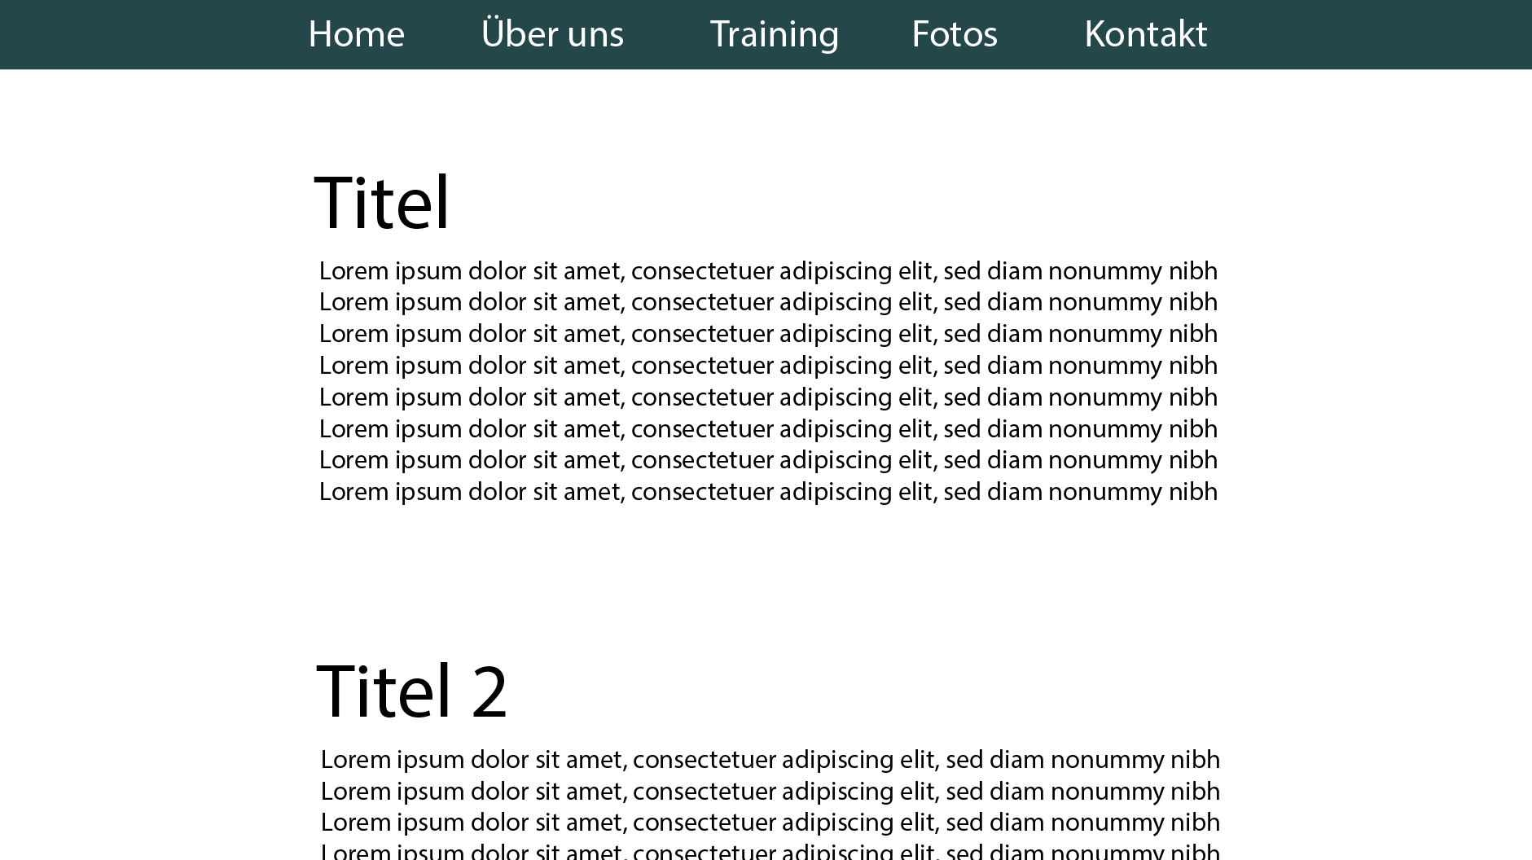

Auf den Unterseiten gibt es, wo sinnvoll, Ankerpunkte, um das Navigieren zu beschleunigen. Des Weiteren gibt es auf den Unterseiten einen Knopf, um wieder auf die Startseite zurückzukommen.



Das Logo haben wir bewusst nicht in den Header eingebaut, da die Schrift zu klein ist und ein zu grosser Header störend ist.

Grundlage für das Farbkonzept sind die Farben des Trikots, das an den Wettkämpfen getragen wird. Das erhöht, zusammen mit den nun passenden Fotos, den Wiedererkennungswert der Website und damit auch unseres Vereins.

Hier ist die erstellte Palette zu sehen:

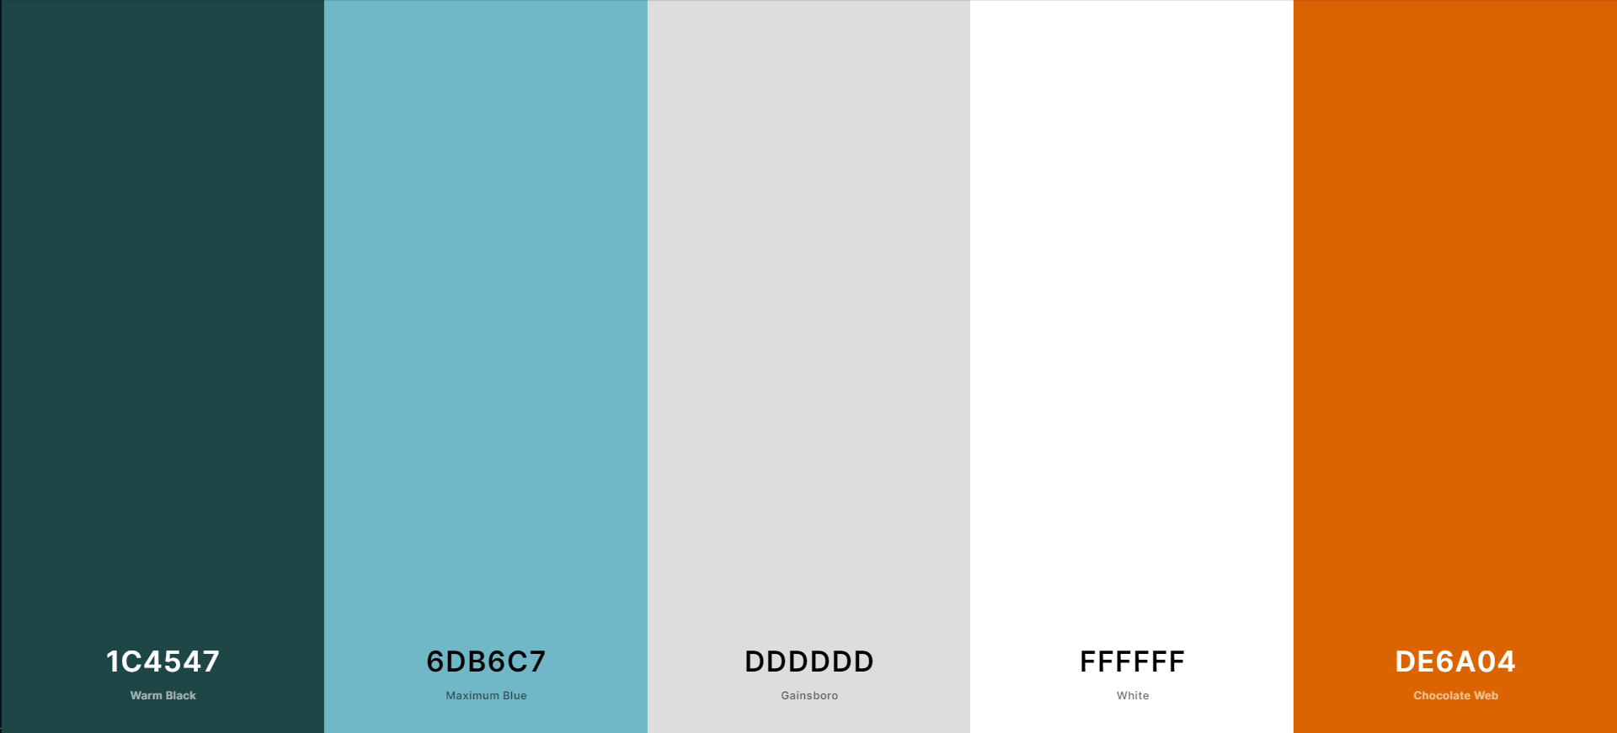

Für den Header haben wir jeweils das dunkle Grün gewählt, da diese Farbe einen Rahmen für die Website schafft, ohne die Aufmerksamkeit zu fest auf sich zu ziehen.

Die Boxen wiederum sind in einem hellen Blau gewählt, um dem Nutzer zu signalisieren, dass sie wichtig sind. Sie enthalten aktuelle oder wichtige Informationen. Die Boxen sind dann entweder zu der richtigen Stelle auf der Website verlinkt oder starten den Download von z. B. Ranglisten.



Das Ziel ist, dass der Nutzer die gesuchten Informationen möglichst schnell findet.

Auf der Unterseite zu den Wettkämpfen war es wichtig, dass die Informationen immer gleich geordnet sind. So findet man schnell was man sucht und die Aktualisierung wird enorm erleichtert.

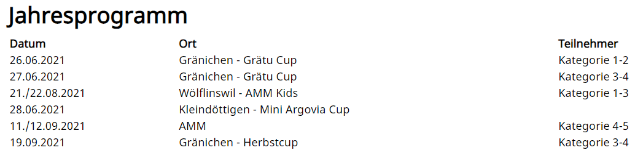

Den Orangeton haben wir beim Kontaktformal verwendet, um dem Nutzer zu zeigen, in welchem Feld er gerade ist.

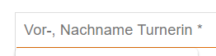

Bei der Schriftart haben wir Noto Sans als serifenlose Schrift gewählt. Zuerst war die Überlegung, dass wir für Fliesstext eine Serifenschrift, in unserem Falle Noto Serif, verwenden, aber für den Bildschirm macht es weniger Sinn als bei Zeitungen, da die dünnen Serifen nicht wirklich zur optimalen Lesbarkeit beitragen.

# Dynamik

Inwiefern bietet die Site über das Browsen hinausgehende Interaktionsmöglichkeiten? Welcher Mehrwert ergibt sich aus diesen dynamischen Anteilen? Mit welchen Mitteln wurden die dynamischen Anteile umgesetzt? Warum wurden diese Mittel gewählt?

Verschiedene Elemente der Website wurden interaktiv gestaltet. Zum Beispiel gibt es ein automatisches Update der Jahreszahl auf der Startseite sowie unter dem Reiter Training. Da die Site auch genutzt werden soll, muss sie ständig aktualisiert werden. Durch solche, relativ einfachen, dynamischen Inhalte wird die Instandhaltung schon stark erleichtert.



Unter dem Reiter „Training“ findet sich ein Kontaktformular. Um als Betreiber der Seite an die Informationen, die vom Besucher in dies Formular eingetragen wurden, zu kommen, gibt es verschiedene Möglichkeiten wie z.B. PHP. Wir haben uns aber für den Service EmailJs (https://www.emailjs.com/) entschieden. Dadurch lassen sich die eingetragenen Daten ganz einfach an eine x-beliebige E-Mail-Adresse schicken. Die Umsetzung war auch sehr simpel. Im Header der training.html Datei wird einfach die API von EmailJS aufgerufen:

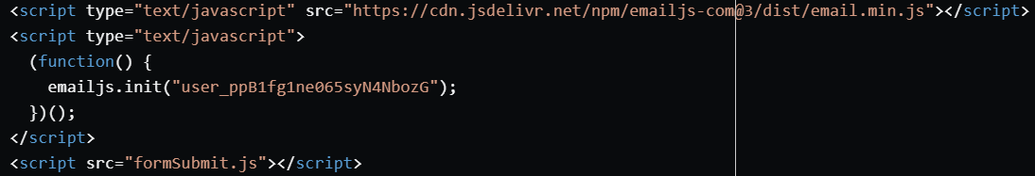

Und dann werden, nach Drücken des Submit-Buttons, die Daten geschickt.

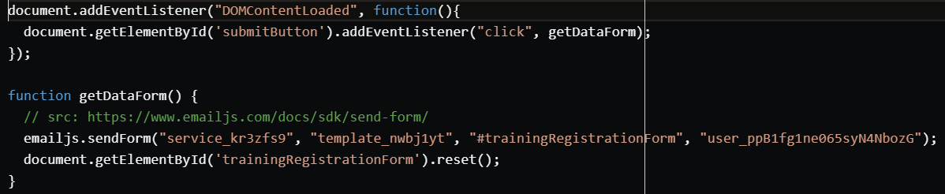

Auf der Startseite gibt es eine Slideshow, die automatisch alle 10 Sekunden das Bild ändert. Für das automatische Wechseln des Bildes ist JavaScript verantwortlich. Die Grundlage für die Slideshow haben wir bei w3schools (<https://www.w3schools.com/howto/howto_js_slideshow.asp>) gefunden. Wir haben daran einfach Modifikationen vorgenommen. Wir haben die Knöpfe und Statusanzeigen entfernt und das Intervall zwischen den Bildwechseln erhöht, da uns 2 Sekunden zu schnell waren.

Unter dem Reiter Fotos befinden sich Boxen, die wiederum eine Galerie für ein bestimmtes Jahr öffnen, wenn sie angeklickt werden. Die Fotos werden alle mit einer Schleife eingefügt, damit man das nicht alles von Hand machen muss. Zudem wird ein Titel zum entsprechenden Jahr eingefügt und die Fotos werden wieder entfernt, wenn man sich die Fotos von einem neuen Jahr anschauen möchte.

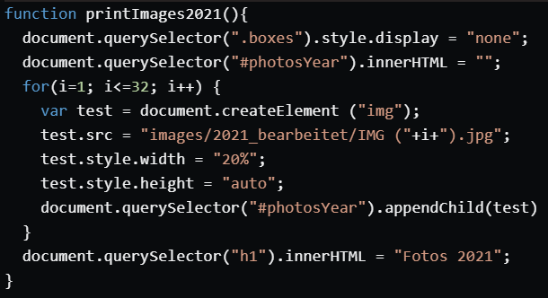

# Reflektion & Selbsteinschätzung

Wie gut gelungen finden Sie Ihr Projekt in Bezug auf den jeweiligen Unterpunkt? Warum haben Sie jeweils wie viele Punkte (0 bis 5) verdient?

### Inhalt – 4

Der Inhalt ist ansprechend und umfangreich aufgebaut. Alle benötigten Informationen sind schnell zu finden und schlüssig. Die Qualität der Texte ist passend, vieles wurde übernommen und durfte nicht zu viel verändert werden. Auch die Bilder wurden grösstenteils zur Verfügung gestellt und mussten nur noch skaliert werden.

Der Inhalt ist umfangreich, die Qualität der Bilder und Texte sind ansprechend. Vieles wurde übernommen, die Quellen sind klar angegeben.

### Grafikdesign – 4.5

Es gibt ein klares Farbkonzept, das gut zum Verein und somit auch zur Website passt. Dadurch hat unsere Site, und damit auch der Verein, einen hohen Wiedererkennungswert.

Durch das einfach gehaltene Layout findet man gesuchte Informationen schnell. Dazu gehören auch die Unterseiten und deren Funktion als Onepager. Das alles führt auch dazu, dass die Website strukturiert und professionell wirkt. Für die Typografie wurde ein schlichter, serifenloser Font gewählt, was zum Konzept der Site passt.

### Dynamik - 4.5 Punkte

Die dynamischen Teile der Site sind passend ausgesucht. Sie ermöglichen eine vereinfachte Instandhaltung und Nutzung der Site.

Durch das Einbinden des Kontaktformulars wurde eine simple Lösung für die direkte Anmeldung an das Schnuppertraining gefunden. Das vereinfacht die Organisation und Planung der Trainings.

### Dokumentation – 5 Punkte

In der Dokumentation wurden alle wichtigen Punkte ausführlich besprochen. Die Ideen und der Prozess wurden klar dokumentiert und erklärt.

Durch Screenshots wurde der Prozess festgehalten und man kann ihn gut nachverfolgen.

Das Konzept und Ideen wurden durch ausführliche Beschreibungen sowie Screenshots von z. B. dem Farbschema festgehalten.

### Fokus – dito Dokumentation

Die Dokumentation soll doppelt gewertet werden.

**Anleitung zur Benutzung dieser Vorlage**

Sie fülle diese Dokumentation begleitend zu ihrem Projekt aus und schicken die finale Version spätestens zum vereinbarten Abgabetermin an [nicolas.ruh@nksa.ch](mailto:nicolas.ruh@nksa.ch). Bitte benennen sie die Datei um (Namen einbauen) und vergessen sie nicht die Informationen ganz oben, insbesondere den Link zur Projektsite.

Pro Überschrift in der Dokumentation erwarte ich mindestens eine halbe Seite gut formulierten Text, ggf. auch mehr. Die in grau gehaltenen Leitfragen deuten an, worum es im entsprechenden Abschnitt gehen sollte.

Der erste Abschnitt (Projektbeschreibung) muss vor Beginn der Projektphase formuliert und mit mir abgesprochen werden. Falls wir uns nicht auf eine sinnvolle Projektidee einigen können, wird hier von mir die Beschreibung des Standardprojekts eingesetzt.